【阅读要点】

【语言卡片】
1．生字
诣（yì） 沔（miǎn） 璋（zhāng） 胄（zhòu）
恤（xù） 箪（dān） 殆（dài）
戎（róng）
2．雅词
莫之许：就是“莫许之”。之，代词，代指诸葛亮“自比于管仲、乐毅”这件事。许，承认，同意。
谓为信然：说是确实这样。谓，说。信然，确实这样。
器：器重，重视。
与俱来：和（他）一起来。
就见：意思是到诸葛亮那里去拜访。就，接近，趋向。
屈致：委屈（他），召（他上门）来。致，招致，引来。
诣：拜访。
凡：总共。
乃见：才见到。
因屏人：于是叫（旁边的）人避开。因，于是、就此。屏，这里是命人退避的意思。
汉室倾颓：汉朝（的统治）崩溃。汉室，指汉朝。倾颓，崩溃，衰败。
度德量力：衡量（自己的）德行（能否服人），估计（自己的）力量（能否胜人）。
遂用猖蹶,至于今日：就因此失败了，（弄）到今天（这个局面）。用，因此。猖蹶，失败。
然志犹未已：然而（我的）志向（到现在）还没有罢休。犹，仍，还。已，止。
计将安出：意思是说，该采取什么样的办法呢？计，计策。出，产生。
挟天子而令诸侯：挟持皇帝来号令诸侯。
此可以为援而不可图也：（孙权）这（方面）可把（他）结为外援，而不可谋取他。
利尽南海：一直到南海的物资都能得到。利，物资。尽，全部取得。
此用武之国：这（是）用兵之地。意思是说这是大家都要争夺的地方。
此殆天所以资将军：这大概是天拿来资助将军的。殆，大概。资，资助，给予。
总揽：广泛地罗致。揽，这里有“招致”的意思。
3．一词多义
（1）为：①好为“梁父吟”（作动词，可译为“唱”）；②谓为信然（译作“是”）；③以弱为强者（作动词，可译为“成为”）；④贤能为之用（表示被动读阳平，可译为“被”）。
（2）将：①则命一上将（名词，将领）；②将荆州之军（调动，率领）；③君谓计将安出（副词，将要）。
（3）然：①谓为信然（形容词词尾）：②然操遂能克绍（连词，然而）；③豁然开朗（形容词词尾，……的样子）；④然志犹未已（连词，然而）。
（4）已：①然志犹未已（动词，停止，完）；②自董卓已来（介词，通“以”。）；③今操已拥百万之众（副词，已经）。
4．省略句
①君与俱来（“与”的后面省略宾语：之。句意是：您和他一起来。）
②此诚不可与争锋（“与”的后面省略宾语：之。句意是：既然如此，我们实在是不能和他争强斗胜。）
③此可以为援而不可图也（“以”的后面省略宾语：之。句意是孙权这方面可把他结为外援，而不可谋取他。）

【句段品味】
1．躬耕陇亩，好为《梁父吟》。
品味：“躬耕陇亩”，并不是简单地写他亲自耕作，而是着重说明他隐居于田野。于此我们可以想到，一个负有卓越才识的人而隐居不仕，必有重重忧事在心。而“好为《梁父吟》”，就正含蓄地揭示了这个问题。《梁父吟》，是古歌曲，是一首流传在齐鲁之间的感慨时事、忧伤战乱的歌曲。诸葛亮吟诵这首歌曲，在于借古抒怀，以表达他感伤乱世的思想感情和对军阀混战的不满。作者用一“好”字，说明他并非偶尔一吟，可见其感慨之深。
2．身长八尺，每自比于管仲、乐毅，时人莫之许也。
品味：“身长八尺”，是外貌描写。这堂堂仪表的外貌描写，不仅为了显示了人物的魁伟英俊，而且也在于揭示人物的内心世界。所以作者接着写他“每自比于管仲、乐毅”，这就更看出他不同于芸芸众生。管仲，是春秋时期辅佐齐桓公“九合诸侯，一匡天下”，成就霸业的显赫一时的豪杰。乐毅，是战国时期燕昭王的国相，曾率五国之师伐齐，拿下齐国七十余城，迫使齐滑王狼狈出奔的英雄。诸葛亮“自比于”他们，说明他和他们一样胸怀大志，决非庸人。
3．凡三往，乃见。
品味：这既体现出刘备的礼贤下士，同时也是对诸葛亮自许甚高，决不轻易结交出仕的再次揭示。刘备“凡三往”求见诸葛亮，证明了自己的诚心，诸葛亮这才同他相见。
4．汉室倾颓，奸臣窃命，主上蒙尘。孤不度德量力，欲信大义于天下，而智术短浅，遂用猖蹶，至于今日。然志犹未已，君谓计将安出？
品味：刘备首先从“汉室倾颓，奸臣窃命，主上蒙尘”的天下政治形势说起，表露他对汉室江山倾颓，皇帝遭到挟持的深切忧伤，以及对奸臣（主要指曹操）窃取政权的强烈不满。接着又以十分谦逊的口吻和坚定的态度述说了自己“兴汉除奸”“欲信大义于天下”的抱负。最后诚挚恳切地提出咨询，向诸葛亮求教，从而引出诸葛亮的对策。
5．亮答曰：“自董卓已来，豪杰并起，跨州连郡者不可胜数。曹操比于袁绍，则名微而众寡。然操遂能克绍，以弱为强者，非惟天时，抑亦人谋也。今操已拥百万之众，挟天子而令诸侯，此诚不可与争锋。孙权据有江东，已历三世，国险而民附，贤能为之用，此可以为援而不可图也。荆州北据汉、沔，利尽南海，东连吴会，西通巴、蜀，此用武之国，而其主不能守，此殆天所以资将军，将军岂有意乎？益州险塞，沃野千里，天府之土，高祖因之以成帝业。刘璋暗弱，张鲁在北，民殷国富而不知存恤，智能之士思得明君。将军既帝室之胄，信义著于四海，总揽英雄，思贤如渴，若跨有荆、益，保其岩阻，西和诸戎，南抚夷越，外结好孙权，内修政理；天下有变，则命一上将将荆州之军以向宛、洛，将军身率益州之众出于秦川，百姓孰敢不箪食壶浆以这将军者乎？诚如是，则霸业可成，汉室可兴矣。”
品味：诸葛亮在对策中，为刘备成就蜀汉大业规划了一条明确而又完整的内政、外交政策和军事路线，相当周详地描绘出了一个魏、蜀、吴鼎足三分之势的蓝图。这个蓝图，是建立在对现实进行科学分析的基础之上的。刘备后来就是基本上按照这个政治方案建立了蜀汉政权，形成了天下三分的政治局面。历史的实践雄辩地证明，诸葛亮的预见非常英明。只是由于刘备、关羽曾一度没有坚定地执行联孙抗曹的外交政策，结果遭到了孙、曹两面的夹攻，而失去了荆州。特别是吴、蜀彝陵一战，西蜀元气大伤，再加上刘备和诸葛亮相继死去，后主刘禅昏庸无能，西蜀每况愈下，致使诸葛亮“兴复汉室”、统一中国的规划完全落空。

【课文赏析】
译文：
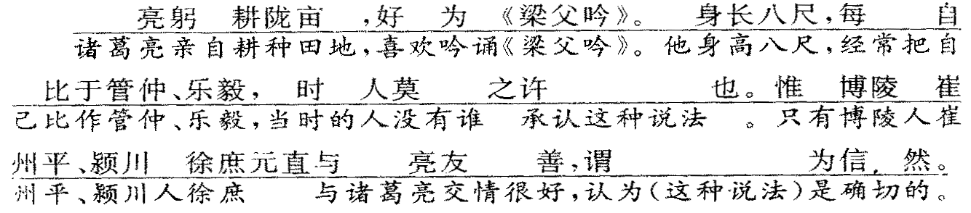
与众不同的抱负。
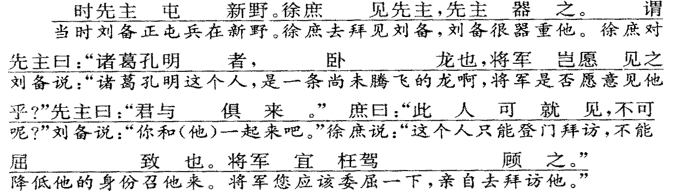
徐庶的推荐。
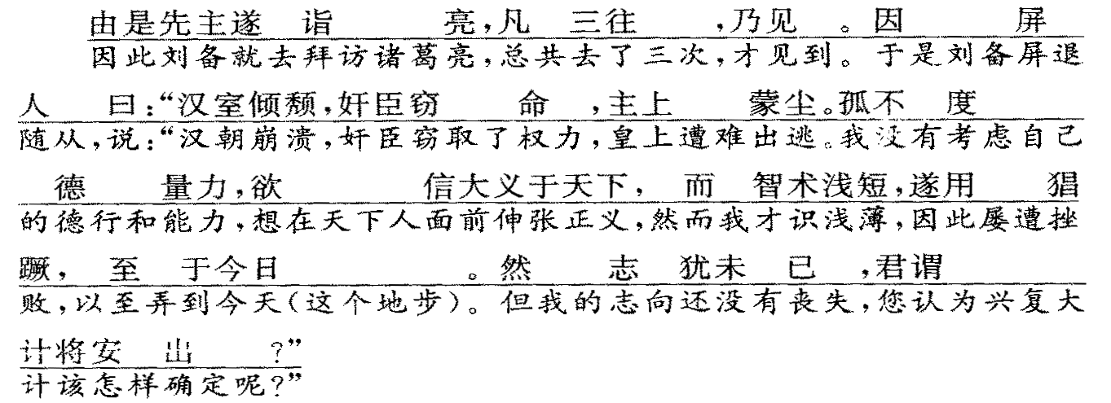
刘备问计。
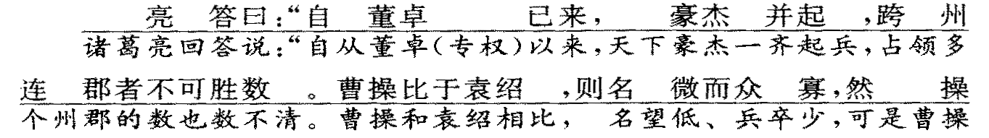
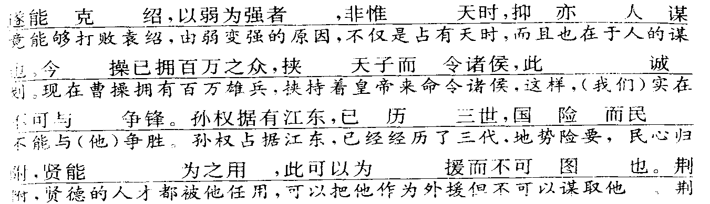
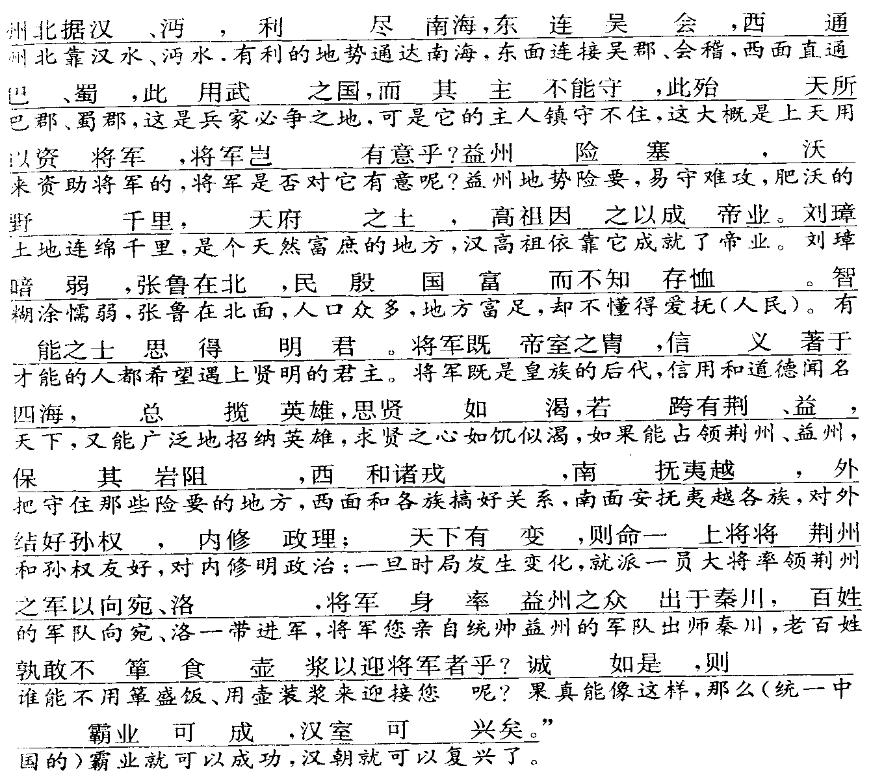
诸葛亮出策。
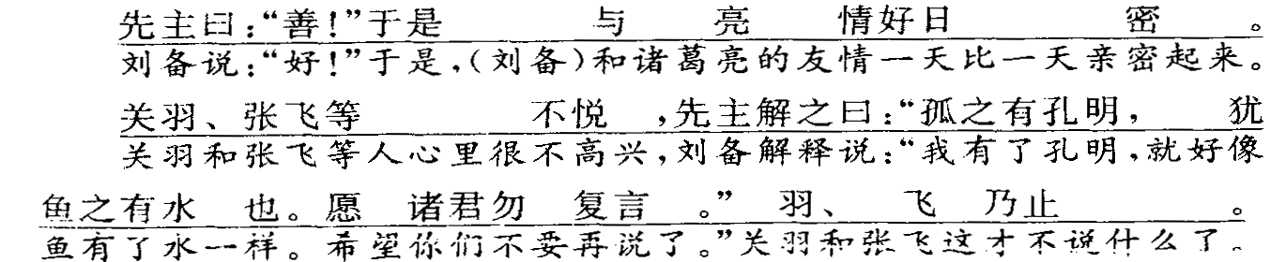
写刘备劝关、张要信任诸葛亮。再次侧面表现。

赏析：全文共分四部分：第一部分按传记的一般体例写主人公年轻时代的事情，着重表现诸葛亮的抱负；第二部分写徐庶向刘备推荐诸葛亮，此处惜墨如金，用笔洗炼；第三部分写刘备问计，诸葛亮对策；第四部分是刘备以“鱼之有水”为喻，说明诸葛亮对于他的重要性。
本文以十分洗练的文笔，写出了诸葛亮的雄才大略。
“亮躬耕陇亩，好为《梁父吟》。身长八尺，每自比于管仲、乐毅。”这是正面描写，“每自比于管仲、乐毅”为全文的纲，以下都围绕着这一句来写。“躬耕”是表面现象，“自比于管仲、乐毅”才是诸葛亮的真正抱负，然而“时人莫之许也”。这就从侧面否定了正面。但诸葛亮的好友崔州平、徐庶却“谓为信然”，又从侧面肯定了正面。然后，借徐庶的口进一步肯定诸葛亮为“卧龙”，再次侧面肯定了正面。可是刘备却说：“君与俱来。”可见，刘备还是不以为然，又从侧面否定了正面。徐庶却说诸葛亮不是一般的人，只能“就见”，不能“屈致”，则又从侧面肯定了正面。
第3段写刘备三顾茅庐痛陈隐衷的情况，表面上写刘备，实际上仍是侧面写诸葛亮。诸葛亮“每自比于管仲、乐毅”，可见他的志向并不在于君临天下，而在辅明君复兴汉室。刘备叹惜“汉室倾颓，奸臣窃命，主上蒙尘”，诸葛亮深有同感；刘备“欲信大义于天下”的精神，使诸葛亮激情奋发。这是他俩政治结合的基础，而刘备“总揽英雄，思贤如渴”，三顾茅庐，诚恳求教，更使诸葛亮不能不动情，这时，他确认刘备是自己心目中的明君，因此才有著名的隆中对策。
以上是文章的第一部分，为文章的“蓄势”内容。下面是诸葛亮的大段对策，是文章的高潮。诸葛亮隆中对策有两点是最可贵的：实事求是和强调人的因素。诸葛亮首先总论天下形势是“自董卓已来，豪杰并起”，只要有实力，就可以称霸一方。这是当时存在的事实。然后，在众豪杰中举出曹操和孙权来分析。诸葛亮针对曹操“已拥百万之众，挟天子而令诸侯”的实际情况，告诫刘备实在不可与曹操争锋。而曹操的实力又是怎样发展起来的呢？诸葛亮认为“非惟天时，抑亦人谋也”，语气侧重指出了在“人谋”的正确。这里，诸葛亮也指出了人的因素所起的作用。从孙权“据有江东，已历三世，国险而民附，贤能为之用”的实际情况出发，诸葛亮制定了对孙权“可以为援而不可图”的方案。在制定这一方案时，主要也是从人的因素来考虑的。诸葛亮在分析曹操和孙权的情况以后指出：刘备只有在曹操、孙权的势力范围之外谋出路——首先夺荆州这个“用武之国”和“沃野千里”的益州。诸葛亮制定这一方案时，更充分地考虑到人的因素：荆州的刘表“不能守”；益州的刘璋又“暗弱”；汉中的张鲁不知爱抚人民，有本领的人都不想为他出力而“思得明君”。这就提供了夺取荆、益的客观条件。夺取了荆、益以后又该怎么办呢？诸葛亮认为，必须努力壮大自己，造成三国鼎立的局面，对此，他充分肯定了刘备“帝室之胄，信义著于四海，总揽英雄，思贤如渴”的优点，告诉刘备在夺取了荆州、益州以后要继续发扬自己的优点。接着又用“跨”“保”“和”“抚”“结”“修” 6个字把基本的内政外交政策准确、生动地概括了出来，十分深刻。下一步，在天下有变的时候，则从荆州和益州两路出击，北伐曹氏。诸葛亮最后总结说：“诚如是，则霸业可成，汉室可兴矣。”历史证明，他的设计是正确的。诸葛亮的雄才大略，正体现在这里。这对既缺实力又无地盘的刘备来说，当然是正中下怀。所以“先主曰：‘善’”。这番对策分析透彻，逻辑严密，语言畅达，从中可以想像到诸葛亮讲话时意气风发的神态。对策本身那不容置疑的力量更足以证明诸葛亮自比管、乐并非妄说。此段仍扣紧“每自比于管仲、乐毅”一句，是正面描写，也是文章的高潮。至此，这位年轻的政治家、军事家的形象十分鲜明地呈现出来。
然而，关、张对刘备和诸葛亮的“情好日密”，却“不悦”，刘备便对他们解释说：“孤之有孔明，犹鱼之有水也。”这一反一正，犹如高潮之后的余波，把诸葛亮的形象映衬得更加光彩夺目。
诸葛亮的雄才大略，在本文中主要是从他那一大段对策中体现出来的。但如果只有那段对策，仍不能深刻地塑造人物形象，此文之妙就妙在对策之前有“蓄势”，对策之后有“余波”，同时又从侧面和反面反复地衬托渲染，相辅相成。这样，诸葛亮的形象就更加丰满了。

